**ZAKRES CZĘŚCI PODSTAWY PROGRAMOWEJ Z CHEMII NA POZIOMIE ROZSZERZONYM KL. II LO**

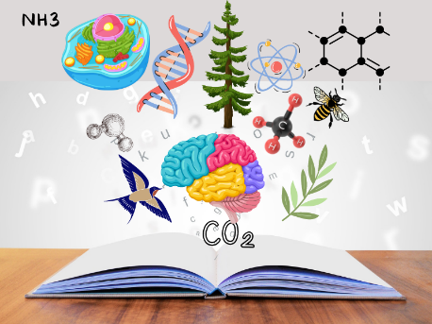

Nazywam się Monika Owsiana, jestem nauczycielem biologii, chemii i przyrody z kilkunastoletnim stażem pracy, ukończyłam Uniwersytet Rzeszowski na kierunku Biologia Eksperymentalna. Lubię podróżować i czytać książki. Można się ze mną skontaktować pod adresem: [monikow53@interia.pl](mailto:monikow53@interia.pl)

1. Stopnie utlenienia pierwiastków chemicznych
2. Zmiana stopni utlenienia pierwiastków chemicznych w reakcjach chemicznych
3. Bilansowanie równań reakcji utleniania-redukcji
4. Ogniwa galwaniczne
5. Roztwory – mieszaniny substancji
6. Zol jako przykład koloidu
7. Rozpuszczalność substancji. Roztwory nasycone i nienasycone
8. Stężenie procentowe roztworu i stężenie molowe roztworu
9. Procesy endoenergetyczne i egzoenergetyczne
10. Szybkość reakcji chemicznej
11. Katalizatory i reakcje katalityczne
12. Równowaga chemiczna, stała równowagi
13. Reguła przekory
14. Dysocjacja elektrolityczna
15. Stała dysocjacji elektrolitycznej, stopień dysocjacji elektrolitycznej
16. Odczyn wodnych roztworów substancji – pH
17. Reakcje zobojętniania
18. Reakcje strącania osadów
19. Hydroliza soli
20. Wodór i hel
21. Litowce i berylowce
22. Borowce, węglowce, azotowce, tlenowce, fluorowce, helowce
23. Chrom, mangan, żelazo, miedź